1-1 مقدمه

پتروشيمي به عنوان صنعت مهم و مادر كشور يكي از بخش‌هاي اصلي صنعت نفت مي‌باشد. يكي از مزيت‌هاي نسبي صنايع پتروشيمي در كشور، فراواني منابع هيدروكربوري و مواد اوليه مي‌باشد، زيرا منشا اصلي مواد ساخته شده پتروشيمي، منابع هيدروكربوري نفتي و گاز است. بر اين اساس در پالايشگاه‌هاي نفت و تاسيسات گاز به علت نياز صنايع پتروشيمي به خوراك هيدروكربوري اغلب صنايع پتروشيمي در جوار پالايشگاه‌هاي نفت و گاز بر طبق برنامه‌هاي مدون و درازمدت به صورت يك مجتمع كامل احداث مي‌گردند از اين رو اقتصاد بازار مواد پتروشيميايي و محصولات نفت و گاز در كشورهاي صنعتي به هم پيوند خورده است ]1[.

1-2 پیشینه صنعت پتروشیمی در جهان

صنعت پتروشیمی، یکی از بخش‌های پویای اقتصاد صنعتی نوین است که میانگین نرخ رشد آن در بخش‌های اقتصادی، نزدیک به 2.3 بیشتر از رشد دیگر بخش‌ها و زیر بخش‌های اقتصاد ملی کشورهاست ]2[.

گسترش این صنعت نیز بسیار سریع‌تر از میانگین گسترش همه فعالیت‌های ساخت و تولید است، زیرا ماهیت فرآیندهای شیمیایی و گستره تولیدها و فرآورده‌های پتروشیمی، از عوامل تغییر پیوسته در جوامع به شمار می‌رود و این‌گونه تغییر در برابر دگرگونی ناپیوسته یا مقطعی اقتصادی و اجتماعی از نشانه‌های توسعه‌یافتگی است.

پتروشیمی، از ترکیب دو واژه **پترو** (مخفف پترولیوم[1] به معنی نفت و گاز) و **‌شیمی** تشکیل شده است. ماده اولیه این صنعت، از کنش و واکنش بر روی نفت و گاز، به دست می‌آید. پتروشیمی یا شیمی نفت، صنعتی است که از مواد نفتی؛ یعنی هیدروکربن‌ها، مواد شیمیایی مورد نیاز زندگی بشر را تامین می‌کند. این صنعت، از ماده اولیه نفت و از گاز طبیعی، استفاده کرده و آن‌ها را به فرآورده‌های ارزشمندی تبدیل می‌کند که دامنه مصرف گسترده‌ای دارند. این فرآورده‌ها در طیف گسترده‌ای از دیدگاه مصرف، جایگزین چوب و الیاف طبیعی شده‌اند؛ به گونه‌ای که امروزه فرآورده‌های پتروشیمی در همه شرایط و موقعیت‌های زندگی بشر نفوذ کرده و همه جا دارای نقش ارزنده‌ای است ]3[.

صنعت پتروشیمی وابسته به نفت بوده و بدون وجود نفت، صنعتی به نام پتروشیمی با طیف گسترده‌ی کنونی وجود نخواهد داشت. این صنعت، با پیشرفت در فرآیندهای پالایش نفت شکل گرفته است و پیش از آن، برای تهیه فرآورده‌های شیمیایی، به صورت محدود، از منابع دیگری مانند زغال‌سنگ و فرآورده‌های کشاورزی استفاده می‌شد. به نظر می‌رسد که نخستین ماده پتروشیمی که از سوی آلمان‌ها و سپس روس‌ها در سال‌های پیش از جنگ جهانی اول تهیه شد، تری نیترو تولوئن[2] بود که از ترکیب ازت با برش‌های نفتی به دست می‌آمد. در واقع، در پالایشگاه‌های اولیه، نفت خام، به اجزای ناخالص بنزین، نفت چراغ، روغن‌های نرم کننده و نفت سیاه تبدیل می‌شد ]3[.

پتروشیمی در جهان، دارای پیشینه‌ای طولانی است و از آنجا که پس از پیدایش نفت ، پدید آمده است، به دوره‌های زمانی 1920تا1930 باز می‌گردد و پس از جنگ جهانی دوم، با سرعت چشم‌گیری پیشرفت داشته است. پیشرفته‌ترین صنایع پتروشیمی جهان در اختیار آمریکا، ژاپن، آلمان و دیگر کشورهای توسعه یافته بود و از آنجا که کشور ژاپن در مدت 20 سال، پیشتاز این صنعت شده است، هم اکنون پس از آمریکا، از دیدگاه میزان تولید فرآورده‌های شیمیایی در جهان، مقام دوم را دارد. در کشورهای اروپایی نیز بیشترین بخش تولید فرآورده‌های صنعتی مربوط به این صنعت است ]3[.

اگر چه از سال 1872 در آمریکا، دوده صنعتی از گاز طبیعی تولید می‌شد، اما سرآغاز صنعت پتروشیمی را سال 1920 دانسته‌اند و فرآورده‌هایی که نخست به بازار عرضه شد و این صنعت را زبان‌زد ساخت، دربرگیرنده استون، کلر، اتیل، متانول، پلی وینیل کلراید، نایلون‌ها و لاستیک نئوپرن بود. تقریباً تا 70 سال پیش، اندکی از مواد پتروشیمی، از مواد هیدروکربوری معدنی و گیاهی، مانند زغال سنگ، چوب، ذرت و مانند آن‌ها تولید می‌شد. در دوران جنگ جهانی اول، نیاز به استون که از تقطیر چوب و ذرت تولید می‌شد و برای مواد منفجره و ساخت مواد پوشش دهنده بال‌های هواپیما به کار می‌رفت، در سراسر جهان روزافزون بود. تا اینکه 2 سال پس از پایان جنگ جهانی اول، این ماده از الکل ایزوپروپیل (از پروپیلن و آن نیز از هیدروکربورهای ناشی از مواد نفتی و گازی) به دست آمد و به دنبال آن، الکل ایزوپروپیل نیز به نام نوعی فرآورده پتروشیمی، به عنوان حلال، پاک کننده و ضد یخ، به بازار ارائه شد ]3[.

تا پایان سال 1930، میزان ارزش تقریبی مواد پتروشیمی تولید شده بیشتر از 10 میلیارد دلار نبود اما در سال 1955 این رقم به 50 میلیارد دلار رسید و در سال 1965 از مرز 100 میلیارد دلار نیز گذشت. تا سال 1950 فقط 7 درصد از تولید نفت خام و گاز طبیعی جهان، صرف تولید فرآورده‌های پتروشیمی می‌شد و در واقع اندوخته هیدروکربن‌های جهان، در تولید انرژی به کار گرفته شد در حالی که فرآورده‌های پتروشیمی نقش شایانی در زندگی بشر ایفا می‌کند ]4[.

**1-2-1 موقعیت و ساختار صنعت پتروشیمی در جهان**

نیاز فزاینده به فرآورده‌های شیمیایی در دوران جنگ جهانی دوم نشان دهنده این واقعیت بود که مواد معدنی و گیاهی (که تا آن زمان، بخش عمده مواد شیمیایی از آن‌ها ساخته می‌شد) پاسخگوی نیازهای جوامع بشری نیستند. از این رو، نیاز به منابع دیگری مانند مواد نفتی و گاز طبیعی، به عنوان ارزان‌ترین و فراوان‌ترین منبع، محسوس بود. جدول1-1، نشان دهنده رشد موردی مواد پتروشیمیایی در دوران‌های گوناگون است که از سال 1920 تا 1974 پدیدآوری و تولید گام به گام هر کدام از فرآورده‌ها،‌ با پیشرفت دانش و فن آوری در جهان شکل گرفت و سال 1974 را می‌توان اوج پیدایش مواد پتروشیمی دانست.

**جدول 1-1 رشد مواد پتروشیمی در جهان در سال‌های گوناگون]3[**

|  |  |
| --- | --- |
| سال | **فرآورده‌های پتروشیمی** |
| 1920- 1918 | الکل ایزوپروپیل – استون |
| 1925-1920 | کلروراتیل – کلروهیدرین- اتانول آمین |
| 1926 | متانول |
| 1928 | پلی وینیل کلراید |
| 1931 | لاستیک نئوپرن |
| 1938-1928 | نایلون‌ها |
| 1945- 1939 | آمونیاک – تولوئن – استیرن |
| 1940 | الیاف ساران |
| 1951 | لاستیک‌های فلوئوروکربن |
| 1964 | پلی اتیلن – پلی وینیل استات |
| 1974 | پلی آمیدهای آروماتیک |

در آمریکا تا سال 1930؛ یعنی 12 سال پس از پایان جنگ جهانی اول، فقط 10 واحد پتروشیمی به وجود آمد اما تا سال 1945 یا پایان جنگ جهانی دوم شمار این واحدها به 35 واحد رسید. در سال 1951، شمار آن‌ها به 94 واحد و در سال 1968 به 528 واحد رسید، تا جایی که در سال 1980، نزدیک به 3356 پروژه پتروشیمی در آمریکا در دست اجرا بوده است ]3[.

شمار واحدهای پتروشیمی در اروپا در سال 1955؛ یعنی 10 سال پس از جنگ جهانی دوم، 100 واحد و در سال 1965، به 240 واحد و تا پایان سال 1969 به 325 واحد رسید. صنعت پتروشیمی در ژاپن نیز از سال 1957 هم‌زمان با ایران؛ یعنی 17 سال پس از پایان جنگ جهانی دوم آغاز شد و در مدت 11 سال؛ یعنی سال 1968 با سرعت شگفت آوری،‌100 واحد پتروشیمی در ژاپن ساخته شد،‌ در حالی که ایران در این دوران گام‌های نخستین را بر‌می‌داشت و نیازمند تکنیک، فن آوری و مهارت افزایی در این صنعت تخصصی می‌بود ]3[.

ارزش تولید جهانی مواد پتروشیمی تا سال 1985، نزدیک به 450 میلیارد دلار برآورد شده است که از این مقدار،‌ نزدیک به 40 درصد تولید جهانی با ارزش 180 میلیارد دلار از آن آمریکا، 30 درصد آن با ارزش 135 میلیارد دلار از آن اروپای غربی، 15 درصد آن به ارزش 67.5 میلیارد دلار از آن اروپای شرقی و شوروی پیشین، 7 درصد آن به ارزش 31.5 میلیارد دلار از آن ژاپن و 8 درصد دیگر به ارزش 36 میلیارد دلار از آن دیگر کشورهای جهان بوده است. نزدیک به 0.2 درصد آن به ارزش یک میلیارد دلار نیز از آن ایران برآورد شده است ]3[.

**1-2-2 اهمیت و ضرورت گسترش صنعت پتروشیمی در جهان**

دهه 1960و1970را دوران طلایی صنعت پتروشیمی جهان می‌دانند. در این دوره است که رونق بازار، نوآوری در صنعت و فن آوری، ساخت واحدهای بزرگ پتروشیمی و ورود فرآورده‌های جدید صنعت پتروشیمی، مقوله‌های روز به شمار می‌آیند. ارزش تولید مواد شیمیایی کشورهای اروپایی بیش از150 میلیارد دلار در سال 1987 بوده است که به جز صنعت اتومبیل سازی در ایالات متحده آمریکا، هیچ صنعت دیگری به پای آن نمی‌رسد. در همین سال،‌ ارزش تولید مواد شیمیایی در آمریکا و ژاپن و در کشورهای خاور دور، به ترتیب 100، 20 و90 میلیارد دلار بوده است. در سال 1988، ارزش ناشی از مواد پتروشیمی در کشورهای اروپای غربی، آمریکا، ژاپن و کشورهای خاور دور رشد بیشتری نشان داد و به 230 ،‌270 و 180 میلیارد دلار رسید]5[.

**1-3 پیشینه صنعت پتروشیمی پیش از انقلاب اسلامی**

صنعت پتروشیمی در ایران، پیشینه‌ای بیش از 30 سال دارد و نخستین سازمانی که به منظور گسترش صنعت پتروشیمی در کشور ایجاد شد،‌ بنگاه شیمیایی وابسته به وزارت اقتصاد بود که در سال 1377 نخستین تصمیم گیری‌ها برای تأسیس کارخانه کود شیمیایی مرودشت فارس را به اجرا گذاشت. آغاز فعالیت صنعت پتروشیمی در ایران به سال 1337 خورشیدی (1958 میلادی) باز‌می‌گردد که کلنگ نخستین واحد کود شیمیایی در مرودشت فارس واقع در 50 کیلومتری شهر شیراز، به زمین زده شد و در سال 1342 به بهره برداری رسید. شایان یادآوری است که از سال 1299 خورشیدی (1920 میلادی) تا سال 1337 خورشیدی (1958 میلادی) نزدیک به 38 سال در آغاز صنعت پتروشیمی، پس‌ماندگی زمانی داشته‌ایم. از آغاز فعالیت این واحد تا سال 1357؛ یعنی نزدیک به 20 سال، با وجود درآمد شایان توجه نفت در سال‌های 1350 تا 1356، کار شایان توجهی در زمینه رشد این صنعت در ایران انجام نگرفت ]6[.

این دوره 20 ساله 1358- 1338 ( 1980- 1960 میلادی ) که از دیدگاه رشد صنعت پتروشیمی، عصر طلایی پتروشیمی‌ در جهان نامیده می‌شود، ارزش تولید جهانی مواد پایه پتروشیمی در سال 1960، نزدیک به 61 میلیارد دلار و در سال 1980، نزدیک به 352 میلیارد دلار؛ یعنی 6 برابر افزونی داشته است. در حالی که در همین دوران،‌ ایران در مقایسه با دیگر کشورهای پیش رو در صنعت پتروشیمی گام چندانی برنداشته است ]3[.

رشد صنعت پتروشیمی در ایران و ژاپن، در سال 1338 (1960 میلادی ) آغاز شد اما ژاپن که مواد هیدروکربوری برای خوراک فرآورده‌های پتروشیمیایی نداشت و از درآمد ارزش ناشی از صادرات نفت و گاز بی بهره بود و باید برای واردات مواد هیدروکربوری ارز شایانی پرداخت می‌کرد پیشرفت فزاینده‌ای داشته است .

در خلال این 20 سال (1960تا1980) ارزش تولید فرآورده‌های پتروشیمی در ژاپن به 28 میلیارد دلار رسید اما ایران که از دیدگاه مواد هیدروکربوری (منابع اولیه نفت و گاز) غنی بود. در همین دوران (1338 تا 1358) که نزدیک به 5.160 میلیارد دلار درآمد ناشی از صدور نفت و گاز داشت و برای هزینه خوراک کارخانه‌های پتروشیمی خود، نیازمند نقدینگی ارزی نبود، ارزش تولید فرآورده‌های پتروشیمیایی خود را به یک میلیارد دلار رساند. از این رو می‌توان گفت که در بهترین شرایط رشد صنعت پتروشیمی در جهان، ایران در غفلت کامل بود. جدول 1-2، داده‌های مربوط به تولید مواد نفتی از سال 1299 تا 1357 را نشان می‌دهد. از آغاز پیدایش صنعت پتروشیمی در ایران تا زمان پیروزی انقلاب شکوهمند اسلامی با 5.160 میلیارد دلار درآمد ارزی ناشی از صادرات مواد نفت و گاز، ‌روی هم رفته مبلغ 437.2 میلیارد دلار در صنعت پتروشیمی، سرمایه‌گذاری یا تعهد پرداخت شده است. از این مبلغ، نزدیک به 697 میلیون دلار، صرف واحدهای به تولید رسیده شد و ظرفیت تولید تا مرز 1.4 میلیون تن در سال افزایش یافت. از این رقم تولیدی، 8.3 میلیون تن در سال آن را کودهای شیمیایی با کم‌ترین ارزش افزوده در تولید فرآورده‌های پتروشیمی تشکیل می‌دادند. روی هم رفته، 74.1 میلیارد دلار برای اجرای طرح گسترش مجتمع پتروشیمی شیراز با ظرفیت 2.1 میلیون تن در سال و مجتمع پتروشیمی ایران - ژاپن با ظرفیت 3.5 میلیون تن در سال، تعهد پرداخت شده است ]3[.

اگر به تفکیک آماری بنگریم در شرایطی که مجموع درآمد در 58 سال (1299تا 1358 خورشیدی) نزدیک به 4.161 میلیارد دلار در طول 20 سال (1337 تا 1357) نزدیک به 5.160 میلیارد دلار و در 5 سال آخر پیش از انقلاب اسلامی (1352تا1357) که دوره طلایی رشد صنعت پتروشیمی در جهان بود، نزدیک به 144 میلیارد دلار درآمد ناشی از صدور نفت و گاز بوده است. ایران فقط نزدیک به یک میلیارد دلار در صنعت پتروشیمی، سرمایه‌گذاری کرد. نتیجه آن، 93 هزار تن کود ازته در مقابل 597652، هزار تن در جهان بود؛ یعنی نزدیک به 0.16 درصد جهان؛ آن هم در تولید کودهای ازته که کم‌ترین ارزش افزوده در بین فرآورده‌های پتروشیمیایی داراست . .

شگفت آنکه ایران از دیدگاه اندوخته‌های نفتی، چهارمین کشور و از دیدگاه منابع گازی دومین کشور جهان است، در صورتی که از دیدگاه تبدیل این مواد اولیه به فرآورده‌های پتروشیمیایی (که ارزش افزوده آن 10 تا 15 برابر است) هیچ جایگاهی در جهان نداشته است.

از نظر تولید کودهای ازته نیز تا سال 1357 (1978 میلادی)‌ آخرین رتبه در میان 19 کشور تولید کننده در جهان از آن ایران بوده است ]3[.

**جدول 1-2 آمار درآمد نفتی ایران در دهه‌های 1300 تا 1357 با میزان جمعیت کشور ]6[**

|  |  |  |  |
| --- | --- | --- | --- |
| سال خورشیدی | **تولید**  **هزار متر یک تن** | **درآمد**  **میلیون‌دلار** | **جمعیت**  **میلیون‌نفر** |
| 1300 | 1743 | 0.6 | 707.9 |
| 1310 | 5750 | 1.3 | 185.11 |
| 1320 | 6605 | -/4 | 688.12 |
| 1330 | 16177 | 7 | 237.16 |
| 1340 | 57400 | 291.2 | 371.22 |
| 1350 | 230800 | 1851.1 | 020.30 |
| 1357 | 206800 | 17867.1 | 637.35 |

**1-4 موقعيت جهاني و منطقه‌هاي صنايع پتروشيمي كشور**

در سال 1386 مجموع توليدات مجتمع‌هاي پتروشيمي كشور 23.87 ميليون تن بود كه در سال 1387 با بهره‌برداري از واحد پليمر آرياساسول، پتروشيمي جم، پتروشيمي كرمانشاه و پتروشيمي كارون در ماهشهر و افزايش بازده توليد در برخي از مجتمع‌ها اين ميزان به حدود 29.7 ميليون تن بالغ گردیده است. در سال 1387 در مجموع 17.84 ميليون تن محصولات مجتمع‌هاي پتروشيمي تحت پوشش شركت ملي صنايع پتروشيمي در داخل و خارج كشور به فروش رفت كه حدود 10.81ميليون تن از آن به همراه 46.1 ميليون تن از محصولات پتروشيمي واگذار شده به بخش خصوصي (اراك، اصفهان و خارک) به 69 كشور جهان صادر شد. محصولات پتروشيمي در سال گذشته به طور عمده و به ترتیب مقدار به خاور دور، چين، خاورميانه، اروپا، هند، آسياي جنوب شرقي، اقيانوسيه و مقدار كمي به آفريقا و آمريكاي مركزي صادر شده است.با توجه به افزايش توليد و صادرات موقعيت و جايگاه جهاني و خاورميانه‌اي صنايع پتروشيمي ايران در سال 1387 افزايش قابل ملاحظه‌اي يافت به‌طوريكه ظرفيت توليد به 2.1 درصد در جهان و 25 درصد در خاورميانه و از نظر سهم از تجارت در جهان و خاورميانه به ترتیب به 2.82 درصد و 16.78 درصد بالغ گردیده است.

1-5 **خوراك و سوخت كارخانجات پتروشيمي**

در حال حاضر خوراك مجتمع‌ها به طور کلی از دو طريق تامين مي‌گردد. مجتمع‌هاي جوار پالايشگاه‌هاي نفت خوراك مورد نياز را مستقيما از فرآورده‌هاي مياني پالايشگاه‌هاي مجاور تامين می‌نمایند و ساير مجمتع‌ها از ساير منابع گاز و مايعات و ميعانات گازي براي خوراك استفاده مي‌كنند. بر اين اساس روند تامين خوراك مجتمع‌ها در دوره زماني 1387-1377 به تفكيك در دو بخش زير مورد بحث قرار گرفته است.

1-5-1 **خوراك مجتمع‌هاي پتروشيمي از پالايشگاه‌هاي كشور**

جداول 1-3 ميزان خوراك مجتمع‌هاي پتروشيمي را به ترتیب بر اساس ماخذ گزارشات ساليانه عملكرد پالايشگاه‌ها و گزارش مديريت برنامه‌ريزي و توسعه شركت ملي صنايع پتروشيمي نشان مي‌دهد.

**جدول 1-3 تامين خوراك مجتمع‌هاي پتروشيمي از پالايشگاه‌هاي كشور در طي دوره 1387-1377 (واحد: متر‌مکعب در روز)]1[**

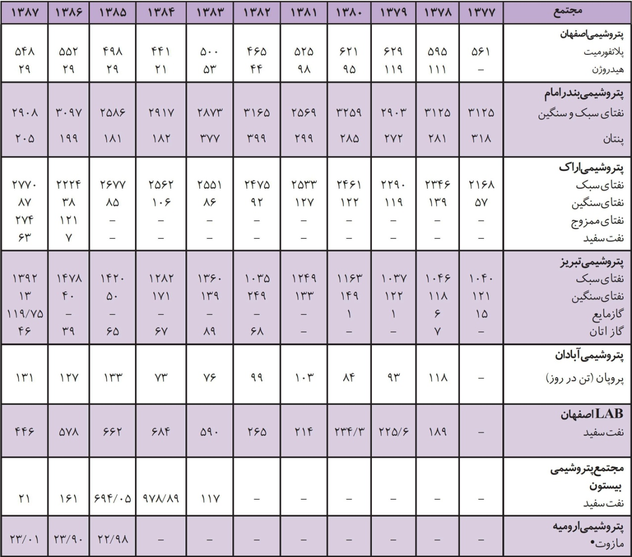

*٭ مازوت در پتروشيمي اروميه به عنوان سوخت مصرف مي‌شود.*

1-5-2 **تامين خوراك مجتمع‌هاي پتروشيمي از ساير منابع نفت و گاز**

**1-5-2-1 فرآيند توليد مواد اولفيني در مجتمع پتروشيمي بندرامام**

اين مجتمع از مايعات گازي حاصل از كارخانجات گاز و گاز مايع اهواز، مارون، كرنج، گچساران و بي‌بي حكيمه به عنوان خوراك استفاده مي‌نمايد. خوراك مايعات گازي اين مجتمع در سال 1387 در جدول 1-4 با روند كاهشي نسبت به سال قبل به 3154 هزار تن رسيده است.

**1-5-2-2 مجتمع پتروشيمي خراسان و پتروشيمي شيراز**

خوراك اين مجتمع‌ها به ترتیب از گاز شيرين خط لوله سراسري اول گاز و خط لوله سرخس-‌نکا در شمال شرقي كشور تامين مي‌شود. مقدار تامين خوراك مجتمع خراسان و شيراز به ترتیب با افزايش نسبت به سال قبل حدود 254 و 349 ميليون متر مكعب در سال بوده است (جدول 1-4).

**1-5-2-3 مجتمع پتروشيمي رازي**

خوراك اين مجتمع مستقيماً از گازهاي ترش منابع گازي ژوراسيك مسجد سلیمان تامين مي‌گردد كه با اندك افزايش نسبت به سال قبل حدود 1500 ميليون متر‌مکعب گزارش شده است (جدول 1-4).

**1-5-2-4 مجتمع پتروشيمي خارك**

اين مجتمع با فرآيند توليد گاز مایع با خوراك گازترش همراه ميادين ميدان نفتي خارك تغذيه مي‌شود. ميزان تامين خوراك مجتمع در سال 1387 حدود 84.1156 ميليون متر‌مکعب بوده كه روند نزولي را نسبت به سال قبل نشان مي‌دهد (جدول 1-4).

**1-5-2-5 مجتمع پتروشيمي بوعلي سينا**

با فرآيند توليد آروماتيك به طور عمده از خوراك ميعانات گازي كارخانجات گاز و گاز مايع پازنان و ساير منابع ميعانات گازي و بنزين پيروليز (تامين از ساير مجتمع‌هاي پتروشيمي) به عنوان خوراك استفاده مي‌نمايد. مقدار تامين خوراك اين مجتمع در سال 1387 از مايعات گازي مذكور با اندكي كاهش نسبت به سال قبل حدود 3.1515 هزار تن در سال گزارش شده است (جدول 1-4).

**1-5-2-6 مجتمع پتروشيمي فن‌آوران**

اين مجتمع كه به عنوان قطب منطقه ويژه اقتصادي پتروشيمي در بندر امام، سرويس‌هاي جانبي از قبيل هوا، آب، بخار و نيتروژن واحدهاي پتروشيمي و برق منطقه را تأمين مي‌نمايد از گاز طبیعی به عنوان سوخت استفاده مي‌كند. روند تامين گاز اين مجتمع كه با توسعه صنايع پتروشيمي در منطقه با 3.788 ميليون متر مكعب در سال 1387 با روند كاهشي نسبت به سال قبل روبرو بوده است (جدول 1-4).

**1-5-2-7 مجتمع پتروشيمي بيستون**

با فرآيند توليد كود اوره از گاز طبیعی خط لوله سراسري به عنوان خوراك اصلي استفاده مي‌نمايد. ميزان خوراك اين مجتمع در سال 1387 با افزايش قابل ملاحظه نسبت به سال قبل حدود 41 ميليون متر‌مکعب گزارش شده است (جدول 1-4).

**1-5-2-8 مجتمع پتروشيمي مارون**

با فرآيند توليد مواد اولفيني از اتان گازهاي همراه شيرين (اهواز-مارون و غيره) شركت ملي مناطق نفت‌خيز جنوب به عنوان خوراك استفاده مي‌نمايد. ميزان خوراك اتان دريافتي اين واحد در سال 1387 با روند افزايشي نسبت به سال قبل حدود 1220 هزار تن بوده است (جدول 1-4).

**1-5-2-9 مجتمع پتروشيمي پارس**

اين مجتمع از اتان حاصل از گاز طبیعی شيرين فازهاي 2،1و3 پالايشگاه‌هاي پارس جنوبي به عنوان خوراك استفاده مي‌نمايد. ميزان خوراك اتان و بالاتر اين واحد در سال 1387 در حدود 3.1742 هزار تن بوده كه نسبت به سال قبل افزايش چشم‌گيري داشته است (جدول 1-4).

**1-5-2-10 مجتمع پتروشيمي زاگرس**

با فرآيند توليد متانول از گاز طبیعی پالايشگاه‌هاي پارس جنوبي به عنوان خوراك استفاده مي‌نمايد. ميزان مجموع گاز خوراك و سوخت آن از طريق مجتمع پتروشيمي مبين تامين مي‌گردد، كه به تفكيك خوراك و سوخت در جدول 1-4 نشان داده شده است.

**1-5-2-11 پتروشيمي مبين**

اين مجتمع در منطقه ويژه اقتصادي پارس سرويس‌هاي جانبي مورد نیاز ساير واحدهاي پتروشيمي را از قبيل گاز، هوا، آب، بخار و نيتروژن و اكسيژن و همچنين برق منطقه را تامين مي‌نمايد، از گاز طبیعی به عنوان سوخت و خوراك استفاده مي‌كند. مجموع گاز خوراك و سوخت اين مجتمع در سال 1387 با روند كاهشي نسبت به سال قبل در حدود 1257.6 ميليون متر‌مکعب گزارش شده است (جدول 1-4).

**1-5-2-12 پتروشيمي برزويه (نوري)**

بهره‌برداري از اين مجتمع در سال 1386 به عنوان مجتمع بزرگ توليد آروماتيك در منطقه ويژه اقتصادي انرژي پارس انجام شده و از ميعانات گازي فازهاي در حال كار پارس جنوبي به عنوان خوراك استفاده مي‌نمايد. ميزان خوراك ميعانات گازي مصرف شده در اين مجتمع در سال 1387 با افزايش قابل ملاحظه نسبت به سال قبل حدود 7.2576 هزار تن گزارش گرديده است (جدول 1-4).

**1-5-2-13 پتروشيمي اميركبير**

با فرآيند توليد مواد اولفيني از ساير محصولات مجتمع‌هاي پتروشيمي (مجتمع‌هاي پتروشيمي بندر امام و بوعلي سينا) به عنوان خوراك استفاده مي‌نمايد. سوخت مورد نیاز اين مجتمع از مجتمع فجر تامين مي‌گردد.

**1-5-2-14 پتروشيمي خوزستان**

با فرآيند توليد رزين‌ها علاوه بر گاز طبیعی از ساير محصولات مجتمع‌هاي پتروشيمي نظير پتروشيمي بندرامام و محصولات وارداتي به عنوان خوراك استفاده مي‌نمايد. ميزان خوراك گاز اين مجتمع در سال1387 حدود 1.0 ميليون متر‌مکعب در سال بوده است (جدول 1-4).

**1-5-2-15 پتروشيمي جم**

با فرآيند توليد مواد اولفيني از ساير محصولات مجتمع‌هاي پتروشيمي‌(مجتمع‌هاي پتروشيمي برزويه و پارس)به عنوان خوراك استفاده مي‌نمايد. سوخت مورد نياز اين مجتمع از پتروشيمي مبين تامين مي‌گردد.

**1-5-2-16 پتروشيمي غدير**

با فرآيند توليد كود اوره و آمونياك از گاز طبیعی در منطقه ويژه اقتصادي پارس به عنوان خوراك استفاده مي‌نمايد. خوراك اين مجتمع در سال 1387 از طريق مجتمع پتروشيمي مبين تامين شده است كه مقدار خوراك آن با روند افزايشي نسبت به سال قبل6.378 میلیون متر مکعب بوده است (جدول 1-4).

**1-5-2-17 پتروشيمي آريا ساسول**

با فرآيند توليد مواد اولفيني از گاز اتان و ساير محصولات مجتمع‌هاي پتروشيمي در منطقه ويژه اقتصادي پارس به عنوان خوراك استفاده مي‌نمايد. خوراك اين مجتمع از طريق مجتمع پتروشيمي پارس تامين شده است (جدول 1-4).

**1-5-2-18 پتروشيمي كرمانشاه**

با فرآيند توليد كود اوره از گاز خطوط لوله شركت ملي گاز در منطقه به عنوان خوراك و سوخت استفاده مي‌نمايد. اين مجتمع در سال 1387 به طور رسمي در رده توليد قرار گرفت كه خوراك گاز آن در اين سال حدود 241 ميليون متر مكعب گزارش گردیده است ]1[.

**جدول 1-4 تامين سوخت و خوراك ساليانه مجتمع‌هاي پتروشيمي از منابع گازي كشور ]1[**

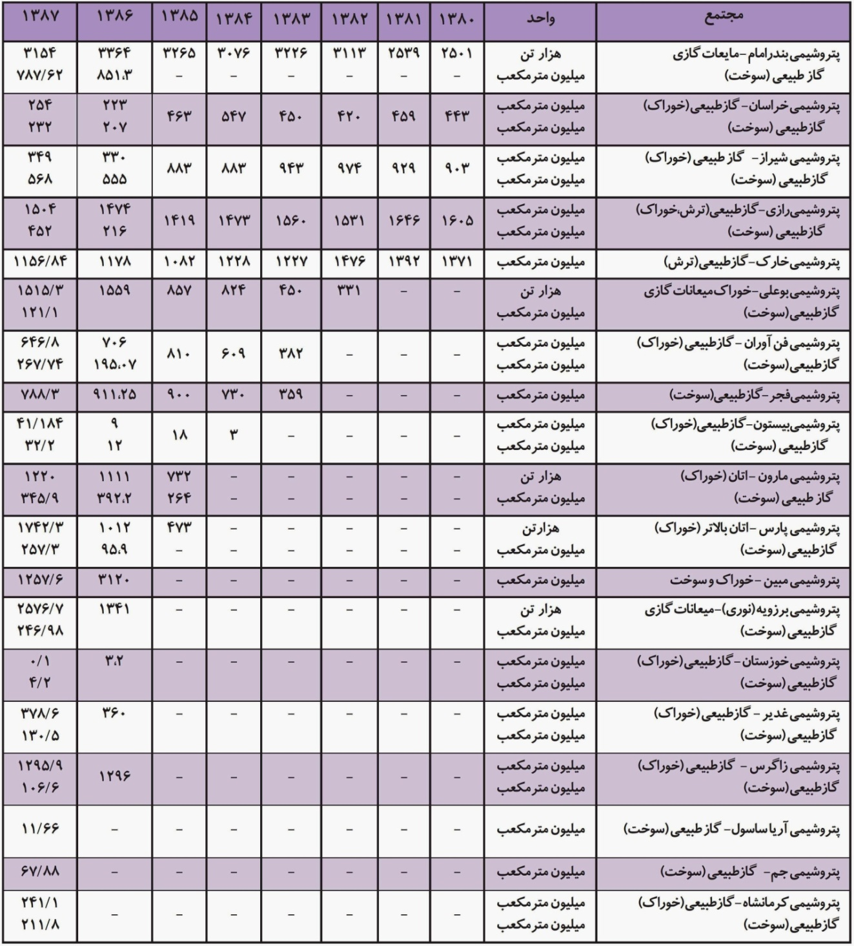

خوراك پتروشيمي خوزستان، اوره آمونياك غدير، زاگرس و آريا ساسول بر طبق نامه مدير كنترل توليد شركت صنايع پتروشيمي

٭ گاز طبیعی سوخت شركت‌هاي پتروشيمي اميركبير، خوزستان و بوعلي سينا از طريق خط لوله انتقال گاز در مسير و يا پتروشيمي فجر تامين مي‌شود.

خوراك پتروشيمي خارك برنامه‌ريزي تلفيقي شركت ملي نفت

**1-5-3 عملكرد كلي مقادير خوراك و سوخت مجتمع‌هاي پتروشيمي**

به طور كلي عملكرد مواد هيدروكربوري انرژي‌زا كه به عنوان سوخت و خوراك مجتمع‌هاي شركت ملي صنايع پتروشيمي و شركت‌هاي پتروشيمي واگذار شده در سال 1387 به تفكيك حامل‌هاي انرژي و مجتمع‌ها بر حسب ميليون بشكه معادل نفت خام در جدول 1-5 نشان داده شده كه از آن مجموع سوخت و خوراك مصرفي مجتمع‌هاي پتروشيمي به تفکیک در جدول 1-6 نتيجه‌گيري گردیده است. چنان که ملاحظه مي‌شود در سال1387 مقدار 58.40 و20.123 ميليون بشكه معادل نفت خام از مواد هيدروكربوري انرژي‌زا به ترتیب صرف تامين سوخت و خوراك پتروشيمي كشور شده است كه نسبت به سال قبل 42.10 درصد كاهش و 39.25 درصد افزايش يافته است.

**جدول 1-5 عملكرد مقادير خوراك و سوخت دريافتي در سال1387]1[**

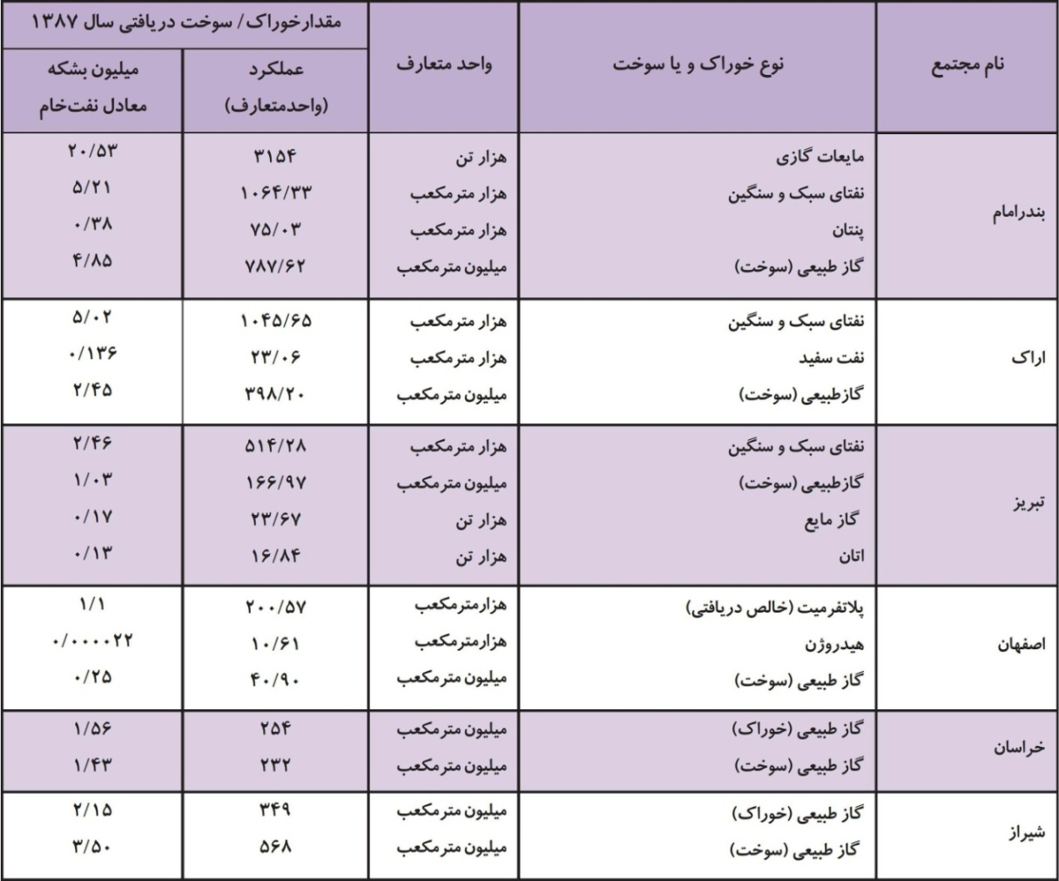

**جدول 1-5 عملكرد مقادير خوراك و سوخت دريافتي در سال1387]1[**

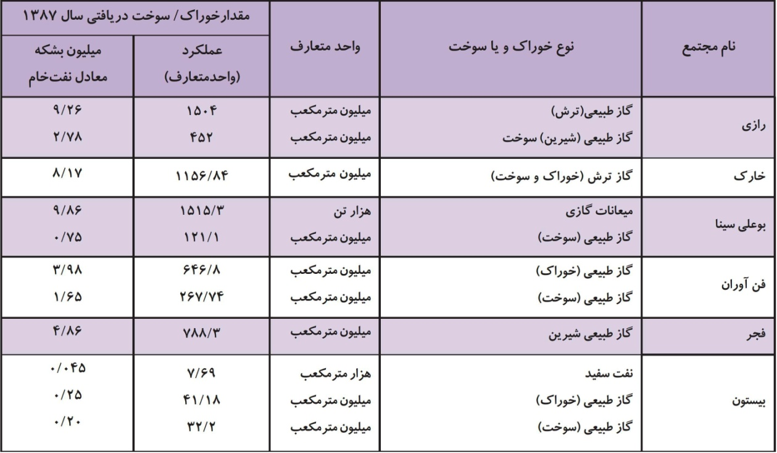

**جدول 1-5 ادامه عملكرد مقادير خوراك و سوخت دريافتي در سال1387]1[**

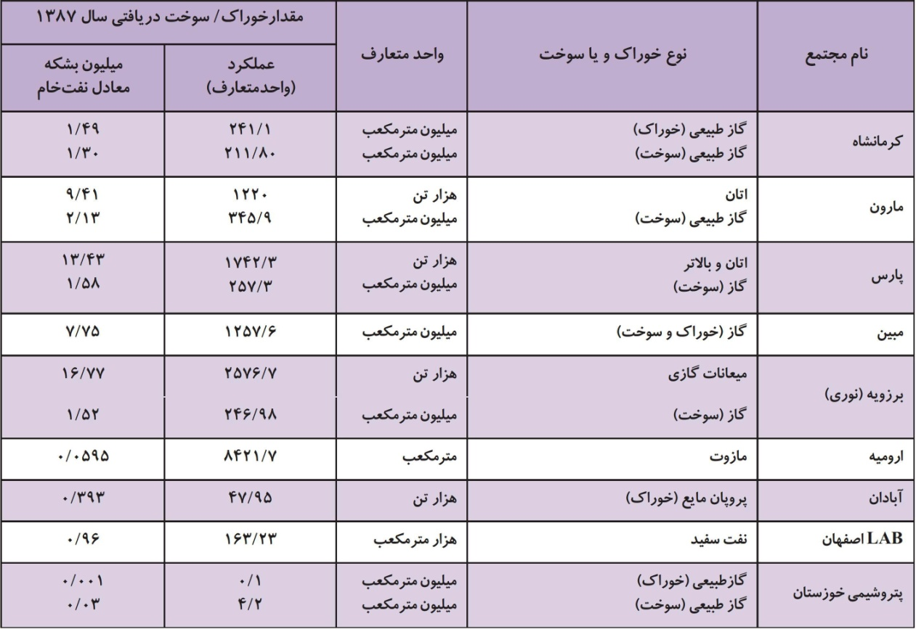

**جدول 1-5 ادامه عملكرد مقادير خوراك و سوخت دريافتي در سال1387]1[**

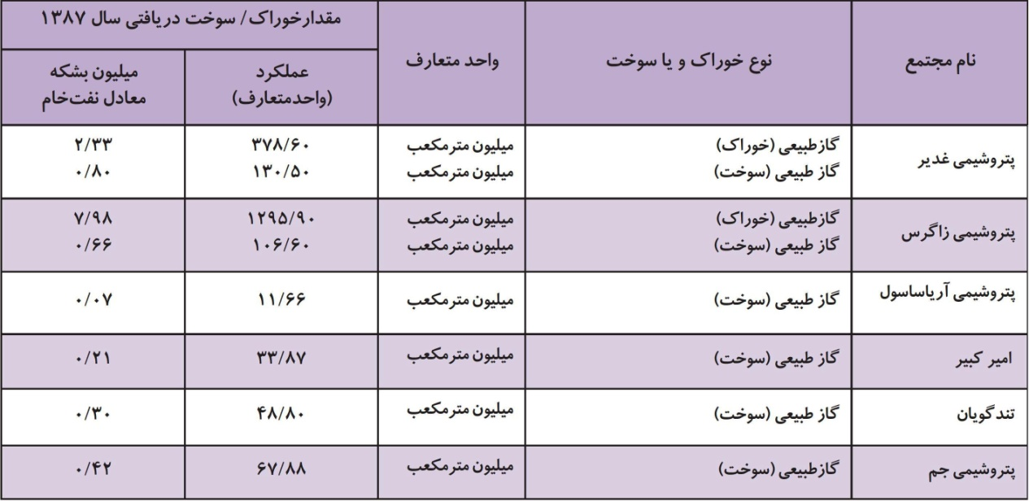

**جدول 1-6 مصرف حامل‌هاي هيدروكربوري صنايع پتروشيمي به تفکیک خوراك و سوخت در سال 1387]1[**

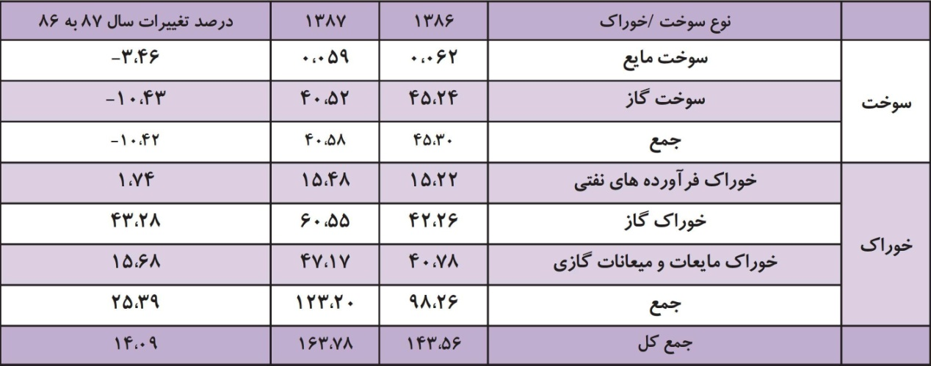

**1-6 توليد مجتمع‌هاي پتروشيمي كشور**

توليدات كلي كارخانجات پتروشيمي كشور به همراه درصد استفاده از ظرفيت بالقوه مجتمع‌ها به شرح جدول 1-7 ارايه شده است. چنان که ارقام در جدول مذكور نشان مي‌دهد درصد استفاده از ظرفيت بالقوه توليد در سال 1387 از 57 درصد به طور قابل ملاحظه‌ای به 68 درصد افزايش يافته است و مجموع كل توليدات مجتمع‌هاي موجود و واگذار شده نسبت به سال قبل با افزايش 5.8 ميليون تن به 29657 هزار تن در سال رسيده است. چنان که در جدول 1-7 مشهود است بالاترين عملكرد توليد در مقايسه با ظرفيت اسمي به ترتیب مربوط به پتروشيمی‌هاي خارك، خراسان، شيراز و اصفهان مي‌باشند ]1[.

**جدول 1-7 توليدات مجتمع‌هاي پتروشيمي كشور ]1[**

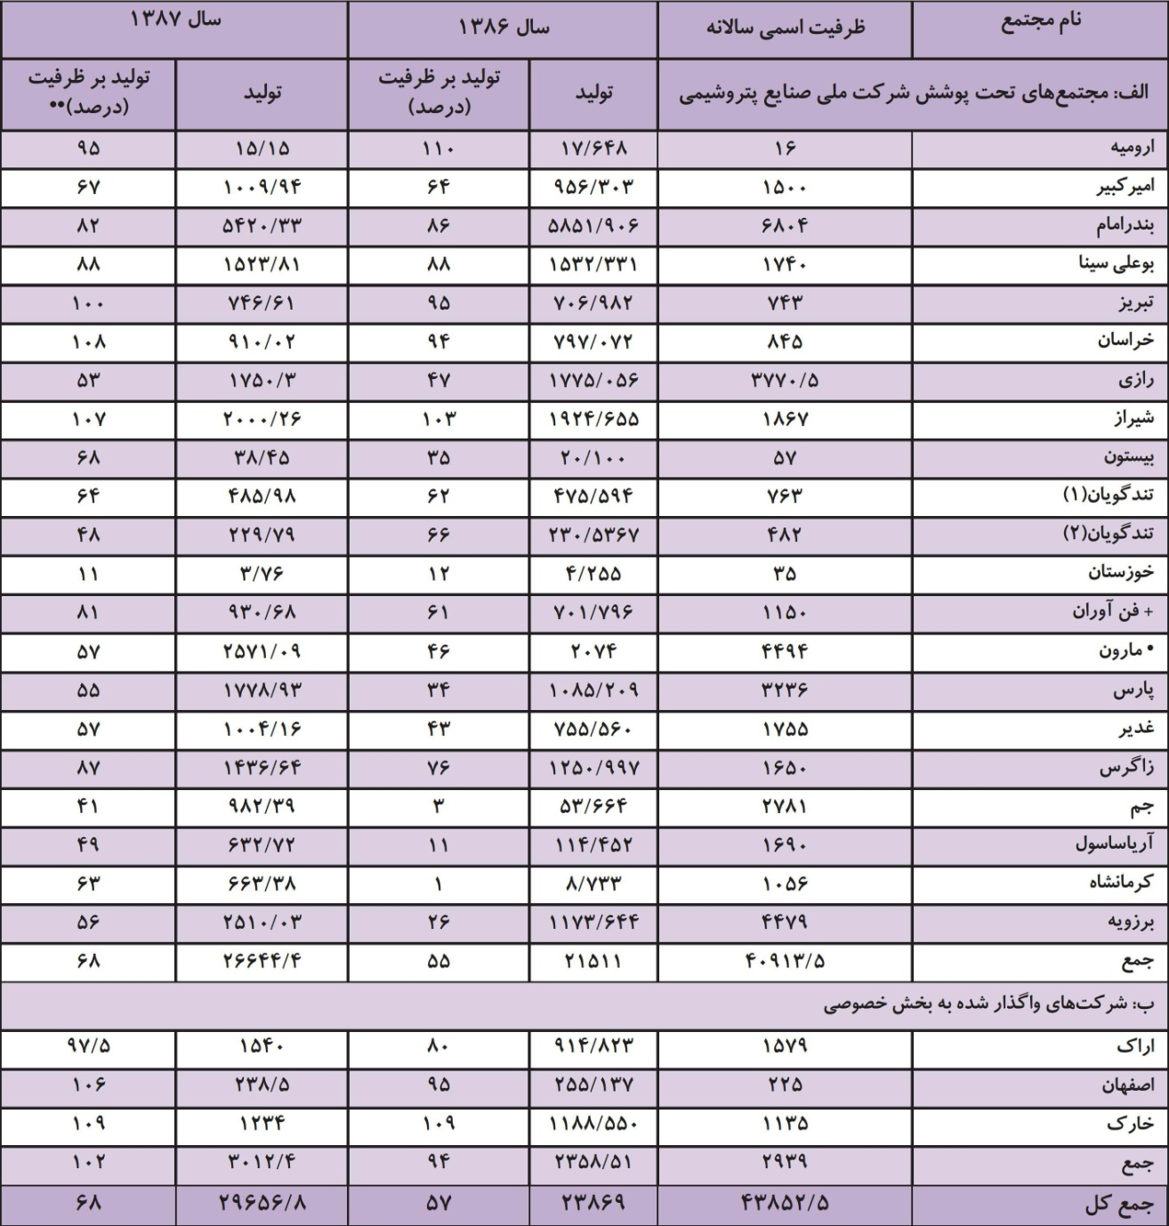

+ در محاسبه توليد مجتمع فن آوران در سال 1385 ، فقط واحد متانول محاسبه شده است و در سال 1386 واحد اسید استیک نيز راه اندازی شده است.

٭ در محاسبه اين مجتمع، ظرفيت پروپيلن در سال 1386 محاسبه نشده است.

٭ ٭ محاسبه درصد توليد به ظرفيت اسمي با توجه به تاريخ بهره‌برداري واحدها لحاظ شده است.

1-7 **فعاليت‌هاي بازرگاني شركت‌هاي تحت پوشش شركت ملي صنايع پتروشيمي**

فعاليت‌هاي بازرگاني براي شركت‌هاي تحت پوشش شركت ملي صنايع پتروشيمي با توجه به فروش داخلي و صادراتي در سال 1387 به شرح ذيل بوده است.

**جدول 1-8 فعالیت‌های بازرگانی پتروشيمي كشور ]1[**

|  |  |
| --- | --- |
| مقدار كل فروش محصولات | 17835 هزار تن |
| ارزش كل فروش محصولات )هر دلار 9574 ريال (∗ | 98/102120 ميليارد ريال |
| مقدار صادرات | 5/10810 هزار تن |
| ارزش صادرات | 875/7052 ميليون دلار |
| مقدار فروش داخلي | 5/7024 هزار تن |
| ارزش فروش داخلي | 755/34596 ميليارد ريال |

∗ نرخ تسعير ارز بر اساس نرخ در نظر گرفته شده در بودجه سال 1387 وزرا نفت مي‌باشد.

شايان ذكر است كه پتروشيمي بندرامام از نظر فروش داخلي و فروش صادراتي بالاترين رتبه را در ميان كارخانجات داشته است]1[.

1-8 **وضعيت جهاني**

در سال 2008 كل محصولات توليدي پتروشيميايي 1.2 ميليارد تن بوده كه نسبت به سال قبل (19.1 میلیارد تن) 01.1 درصد افزايش يافته است. توليد محصولات شيميايي در سه بخش پليمري، شيميايي و كودها بيشترين مقدار را در جهان به خود اختصاص داده و كودهاي شيميايي و محصولات پليمري در رديف بعدي قرار دارند.جدول 1-9 وضعيت توليد محصولات پتروشيميايي در سه بخش مذكور در مناطق مختلف جهان طي سال های 2007 و 2008 را نشان می‌دهد.

چنان که از جدول فوق مشهود است در كشور ايران همسو با توليدات جهاني نيز توليد محصولات شيميايي نسبت به ساير توليدات غالب بوده و همان روند را دارا مي‌باشد. ضمنا در حالی که رشد تولید جهاني در سال 2008 حدود يك درصد بوده اين رقم در مورد كشور ايران حدود 03.1 درصد مي‌باشد كه نمایان گر روند مطلوب پيشرفت و توسعه صنايع پتروشيمي در كشور بوده است.

جدول 1-10 وضعيت سهم توليد محصولات پتروشيمي را در سه بخش پليمري، شيميايي و كودها در كشور ايران در مقايسه با كشورهاي جهان و منطقه نشان مي‌دهد.

چنان که از جدول مذكور مشهود است در حالی که سهم توليدات محصولات پتروشيمي كشور ايران نسبت به كل جهان در سال 2008 حدود 21.2 است، سهم كشورهاي ژاپن و عربستان سعودي به ترتیب دو برابر و 6.1 برابر كشور ايران بوده است]1[.

**جدول 1-9 وضعيت توليد محصولات پتروشيميايي در مناطق مختلف جهان و كشورهاي پيشرو منطقه طي سال‌هاي 2007 و 2008(ارقام: هزار تن) ]1[**

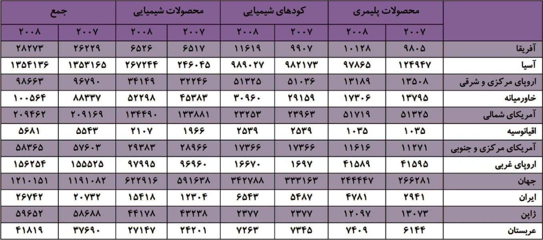

**جدول 1-10 سهم توليد محصولات پتروشيمي كشورهاي ايران و پيشرو منطقه نسبت به جهان طي سا لهاي2007 و 2008(واحد: درصد) ]1[**

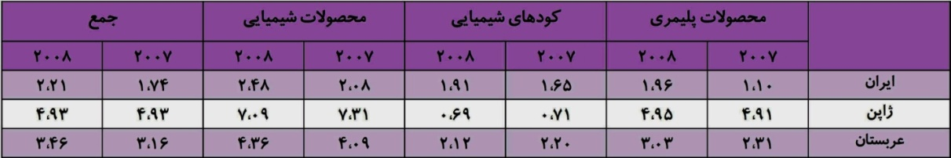

**1-9 معرفی پتروشیمی بندر امام**

**1-9-1 مختصات جغرافیایی و واحدهای گوناگون پتروشیمی در بندر امام**

مجتمع پتروشیمی بندر امام ، در ضلع شمال غربی خلیج فارس در استان خوزستان در فاصله 165 کیلومتری جنوب شرقی اهواز و 84 کیلومتری شرق آبادان بین بندر امام و بندر ماهشهر قرار دارد . کل محوطه این مجتمع به مساحت تقریبی 285 هکتار با خاکریزی و کوبیدن نزدیک به 45 هزار شمع بتنی، از دریا، بازیابی و آماده شده است. فعالیت‌های مقدماتی و زیربنایی طرح، هم چون خاک ریزی، هموارسازی زمین، ایجاد ساختمان‌ها و انبارهای موقت، تاسیسات آب، برق، بخار و اسکله‌ها از اوایل سال 1353 به تدریج آغاز شد. عملیات ساختمانی طرح که از سال 1355 آغاز شده بود در پایان سال 1357 نزدیک به 73 درصد پیشرفت فیزیکی داشت.

نیازهای اساسی مجتمع پتروشیمی بندر امام از نظر خوراک به منابع داخلی وابسته است و عمدتا از محدوده 100 کیلومتری مجتمع، تامین می‌شود. خوراک و مواد اولیه را مایعات گازی، گاز سوخت، نفتا و نمک تشکیل می‌دهد ]3[.

1-9-2 فرآورده‌های مجتمع پتروشیمی

گاز مایع (پروپان و بوتان)، پنتان به بالا، اولفین‌ها، پلاستیک‌ها (پلی‌اتیلین سبک، پلی‌اتیلن سنگین، پلی‌پروپیلن، پلی‌وینیل کلراید)، لاستیک مصنوعی، ترکیب‌های آروماتیک (بنزین آمیخته زایلن ها)، اسیدکلریدریک، سود سوزآور و اتیلن دی کلراید و برخی فرآورده‌های دیگر .

این فرآورده‌ها در کارخانه تفکیک مایعات گازی و سه زنجیره تولید به شرح زیر به دست می‌آیند ]3[.

1-9-2-1 **واحد تفکیک مایعات گازی[3]**

خوراک دریافتی، مایعات گازی (NGL) از مناطق نفت خیز، در واحد تفکیک مایعات گازی به اتان، پروپان و بوتان (با درجه خلوص بالا) و برش نفتا تفکیک می‌شود و گازهای سبک ناشی از آن‌ها، به مصرف سوخت مجتمع می‌رسد ]3[.

1-9-2-2 **زنجیره‌ تولید مواد پلاستیک**

این زنجیره از واحد اولفین و واحدهای پلی اتیلن سبک و سنگین و واحد پلی پروپیلن تشکیل شده است. گاز اتان، بوتان و نفتای به دست آمده از واحد NF ، به عنوان خوراک اصلی در واحد اولفین، به اتیلن و پروپیلن و آمیخته هیدروکربورهای چهار‌کربنی اشباع نشده تبدیل می‌شود. بیشترین بخش اتیلن به دست آمده به واحدهای پلی‌اتیلن سبک (LDPE) و پلی‌اتیلن سنگین (HDPE) به عنوان خوراک فرستاده می‌شود. پروپیلن و هیدروکربورهای چهار‌کربنی اشباع نشده نیز به ترتیب به عنوان خوراک، به واحدهای پلی پروپیلن[4] و لاستیک مصنوعی[5] فرستاده می‌شود ]3[.

1-9-2-3 **زنجیره‌ تولید مواد پلاستیک پی وی سی**

این زنجیره ، واحدهای CA ، VCM ، EDC و PVC را در بر می‌گیرد . نخست نمک به دست آمده از دریا و واحد کلرآلکالی[6] الکترولیز شده و به کلر و سود سوزآور تبدیل می‌شود. کلر، همراه با اتیلن به دست آمده از زنجیره پیشین، به مصرف تولید اتیلن دی کلراید می‌رسد و سود سوزآور، به عنوان فرآورده‌های جانبی به بازار ارائه خواهد شد. فرآورده واحد EDC، در واحد VCM به منومر وینیل کلراید تبدیل شده و سپس در واحد PVC به مصرف تولید پلاستیک پی وی سی می‌رسد.

1-9-2-4 **زنجیره‌ واحد آروماتیک**

این واحد برای تولید هیدروکربورهای حلقوی (آروماتیک) طراحی شده و فرآورده‌های آن، بنزن و آمیخته زایلین‌هاست. خوراک این واحد، برشی از ترکیب‌های نفتی (نفتا) خواهد بود که از پالایشگاه آبادان تامین می‌شود ]3[.

1-9-2-5 **واحد اولفین[7]**

این واحد ، تامین کننده اصلی خوراک واحدهای پلیمری مجتمع است. فرآورده‌های اولفینی، در اثر شکست مولکولی در درجه حرارت بالا ، تولید شده و در مراحل بسیاری تفکیک و پالایش می‌شود ]3[.

1-9-2-6 **واحد پلی اتیلن سبک[8]**

در این واحد، گاز اتیلن دریافتی از واحد اولفین در اثر پلیمریزاسیون اتیلن در فشار 2460 کیلوگرم بر سانتیمتر مربع و درجه حرارت 260 درجه سانتی‌گراد در دو خط تولید به پلی اتیلن سبک تبدیل می‌شود. فرآورده‌های نهایی، دانه‌های پلی اتیلن گوناگون است که هر کدام از آن‌ها مصرف ویژه‌ای در صنعت دارند ]3[.

1-9-2-7 **واحد پلی اتیلن سنگین[9]**

در این واحد ، گاز اتیلن دریافتی از واحد اولفین در اثر پلیمریزاسیون اتیلن در فشار و درجه حرارت پایین به پلی اتیلن سنگین تبدیل می‌شود و پس از تخلیص و خشک شدن ، بسته بندی شده و به بازار ارائه می‌شود. دانه‌های پلی اتیلن سنگین با درجه‌بندی‌های گوناگون، مصرف‌های ویژه‌ای دارند ]3[.

1-9-2-8 **واحد پلی پروپیلن**

در این واحد، گاز پروپیلن دریافتی از واحد اولفین در اثر پلیمریزاسیون، در مجاورت کاتالیزور به پلی پروپیلن تبدیل می‌شود و پس از تفکیک و تخلیص و خشک شدن، بسته بندی شده و به بازار ارائه می‌شود. دانه‌های پلی پروپیلن با درجه‌بندی گوناگون، مصرف‌های گوناگونی دارند ]3[.

1-9-2-9 **واحد بازیابی نمک از آب دریا**

این واحد، مجموعه‌ای از حوضچه‌های گسترده‌ای است که با 1500 هکتار مساحت‌، در مجاورت مجتمع است. آب دریا به وسیله پمپ و از راه کانال، به تدریج برای تبخیر، به حوضچه‌ها انتقال می‌یابد. آب تغلیظ شده به وسیله پمپ، برای تشکیل بلورهای نمک، به حوضچه‌های تبلور نمک‌، هدایت شده و سرانجام نمک جامد تهیه و انباشت می‌شود. ظرفیت بازیافت نمک از این تاسیسات 500 هزار تن در سال است که به وسیله دستگاهی به نام دروگر گردآوری شده و برای مصرف واحد کلر آلکالی به مجتمع انتقال داده می‌شود ]3[.

1-9-2-10 **واحد کلر آلکالی**

این واحد، تولید کننده کلر مورد نیاز زنجیره واحدهای تولید PVC است. در این واحد، نمک بازیافتی از حوضچه‌های تبخیر آب دریا‌، تجزیه شده و به سدیم و گاز کلر تبدیل می‌شود و سدیم به دست آمده در مراحل بعدی در اثر ترکیب با آب به سود سوزآور و هیدروژن تبدیل می‌شود. گاز کلر در مراحل بعدی برای تولید اتیلن دی کلراید و اسیدکلریدریک مصرف می‌شود ]3[.

1-9-2-11 **واحد اتیلن دی کلراید[10]**

در این واحد، گاز کلر تولید شده در واحد کلر آلکالی، با اتیلن دریافتی از واحد اولفین، در اثر واکنش کلریناسیون مستقیم به اتیلن دی کلراید تبدیل می‌شود. بخشی از EDC تولید شده در این واحد، به عنوان خوراک واحد VCM مصرف می‌شود و بخشی دیگر به فروش می‌رسد ]3[.

1-9-2-12 **واحد وینیل کلراید منومر[11]**

در این واحد، از کراکینگ ماده اتیلن دی کلراید در کوره‌های حرارتی، منومر وینیل کلراید هیدروژن به دست می‌آید. اسیدکلریدریک به دست آمده از عمل کراکینگ در بخش اکسی کلریناسیون این واحد، با اتیلن ترکیب شده و EDC تولید می‌کند. اتیلن دی کلراید به دست آمده از این بخش نیز به کوره‌های حرارتی بازگردانده می‌شود ]3[.

1-9-2-13 **واحد پلی وینیل کلراید سوسپانسیون[12]**

این واحد ، پس از دوران مفارقت ( جدایی ایرانی – ژاپنی ) به زنجیره‌ مجتمع افزوده شد. منومر وینیل کلراید تولید شده در واحد VCM در این واحد با روش سوسپانسیون، پلیمریزه شده و سرانجام، به صورت پودر پلی وینیل کلراید به بازار ارائه می‌شود ]3[.

1-9-2-14 **واحد تولید بوتادین[13] و لاستیک مصنوعی**

این واحد تولیدی، از دو واحد بوتادین و لاستیک مصنوعی تشکیل شده است. بوتادین موجود در آمیخته هیدروکربورهای اشباع نشده چهار‌کربنی به دست آمده از واحد اولفین، در مراحل گوناگون، تلخیص شده و به عنوان خوراک به واحد لاستیک مصنوعی فرستاده می‌شود. در واحدهای لاستیک مصنوعی، بوتادین با منومر استایرن، ترکیب و پلیمریزه شده و پس از طی مراحل بسیاری و افزودن مواد شیمیایی لازم و سرانجام به صورت قالب‌های لاستیک مصنوعی با درجه بندی‌های گوناگون به بازار ارائه می‌شود ]3[.

1. Petroleum
2. T.N.T
3. NF Plant
4. PP
5. SR
6. CA
7. OL
8. LDPE
9. HDPE
10. EDC
11. VCM
12. S. PVC
13. BD